**แบบชี้แจงการแก้ไขบทความวิจัย/วิทยานิพนธ์**

**การประชุมวิชาการระดับชาติ “ราชภัฏเลยวิชาการ” ครั้งที่ 10**

**รหัสบทความ** 67129

**ชื่อบทความวิจัย/วิทยานิพนธ์** การใช้กิจกรรมเป็นฐานเพื่อพัฒนาการออกเสียงพยัญชนะท้ายสำหรับนักเรียนชั้นมัธยมศึกษา

|  |  |  |  |  |
| --- | --- | --- | --- | --- |
| **ประเด็น** | **ข้อเสนอแนะจากผู้ประเมิน** | | | **การแก้ไขของผู้เขียน** |
| **ผู้ประเมิน 1** | **ผู้ประเมิน 2** | **ผู้ประเมิน 3** |
| 1. ชื่อเรื่อง | - | การออกเสียงพยัญชนะท้าย (final consonant) | - | แก้จากคำว่าการออกเสียงท้ายคำเป็นการออกเสียงพยัญชนะท้าย |
| 2. บทคัดย่อ | - | - ตัด "ถ้าหากออกเสียงท้ายคำไม่ถูกต้องอาจจะทำให้เกิดการเข้าใจผิด และมีปัญหาในการสื่อสาร"  - การออกเสียงพยัญชนะท้าย , Final consonant | - | ตัดประโยคตามที่ผู้ประเมินแนะนำ และเปลี่ยนการใช้คำตามคำแนะนำของผู้ประเมิน |
| 3. ความเป็นมาของปัญหา | - | ควรเพิ่มเติมเรื่อง linguistics / Typology ของภาษาอังกฤษและภาษาไทย จะได้ให้เหตุผลว่าเหตุใดต้องศึกษาในเรื่องนี้ | - | เพิ่มเติมเรื่องของ Linguistics / Typology |
| 4. วิธีการดำเนินการวิจัย | - | - | - |  |
| 5. ผลการวิจัย | - | - | - |  |
| 6. อภิปรายผล | - | ควรอภิปรายผลตามวัตถุประสงค์ และต้องเพิ่มเติมในเรื่องของการออกเสียงพยัญชนะท้าย , Final consonant | - | อภิปปรายตามวัตถุประสงค์และเพิ่มเติมในเรื่องของการออกเสียงพยัญชนะท้าย |
| 7. สรุปผลการวิจัย | - | ควรต้องสรุปผลตามวัตถุประสงค์ และต้องเพิ่มเติมในเรื่องของการออกเสียงพยัญชนะท้าย , Final consonant ว่ามีการเปลี่ยนแปลงอย่างไรในเชิงคุณภาพด้วย | - | เพิ่มเติมข้อมูลด้านการออกเสียงพยัญชนะท้ายของผู้เรียนเชิงคุณภาพและสรุปผลตามวัตถุประสงค์ |
| 8. ข้อเสนอแนะ | - | - | - |  |
| 9. เอกสารอ้างอิง | - | - | - |  |

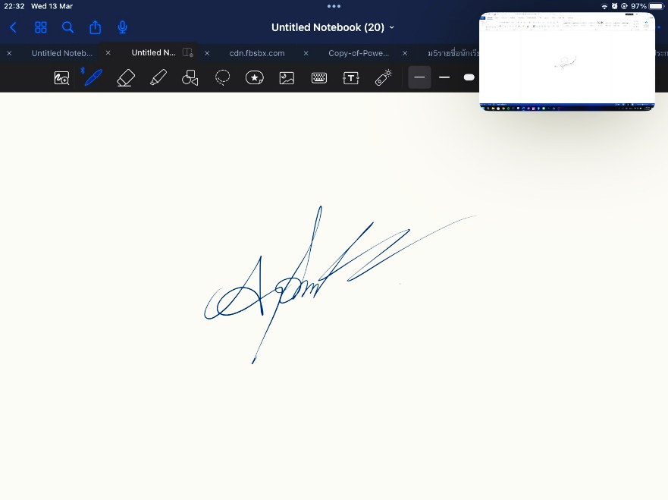

ลงชื่อ………………………………………………….

(นายอภิสิทธิ์ ขันชาลี)

# ผู้เขียนบทความ

**หมายเหตุ**

1. ในบทความฉบับแก้ไขขอให้ระบุ ชื่อ – สกุล สถานะ และสังกัด ผู้เขียนบทความให้ชัดเจน

2. หากบทความมีผู้เขียนมากกว่า 1 คน ขอให้ระบุผู้แต่งหลักโดยใส่เครื่องหมาย (*) ท้ายสกุล บุคคลนั้น หากไม่ระบุจะถือว่าเป็นผู้แต่งหลักร่วมกัน